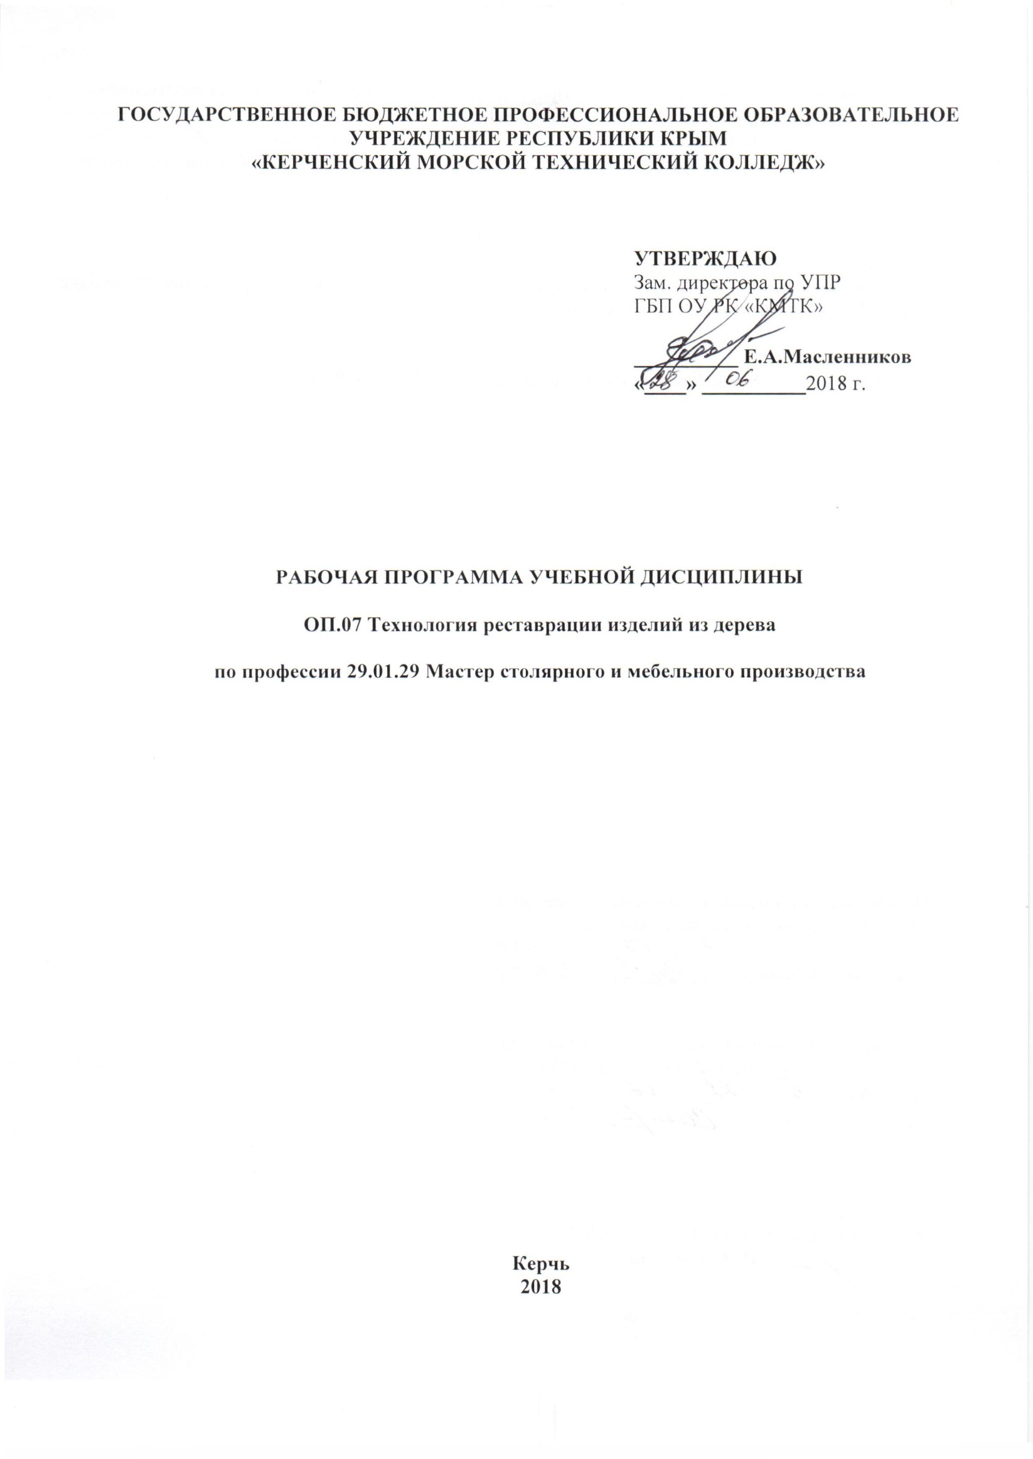

ГОСУДАРСТВЕННОЕ БЮДЖЕТНОЕ ПРОФЕССИОНАЛЬНОЕ ОБРАЗОВАТЕЛЬНОЕ УЧРЕЖДЕНИЕ РЕСПУБЛИКИ КРЫМ
«КЕРЧЕНСКИЙ МОРСКОЙ ТЕХНИЧЕСКИЙ КОЛЛЕДЖ»

УТВЕРЖДАЮ
Зам. директора по УПР
ГБП ОУ РК «КМТК»

__________ Е.А.Масленников
«____» __________2018 г.

РАБОЧАЯ ПРОГРАММА УЧЕБНОЙ ДИСЦИПЛИНЫ

ОП.07 Технология реставрации изделий из дерева

по профессии 29.01.29 Мастер столярного и мебельного производства

Керчь
2018

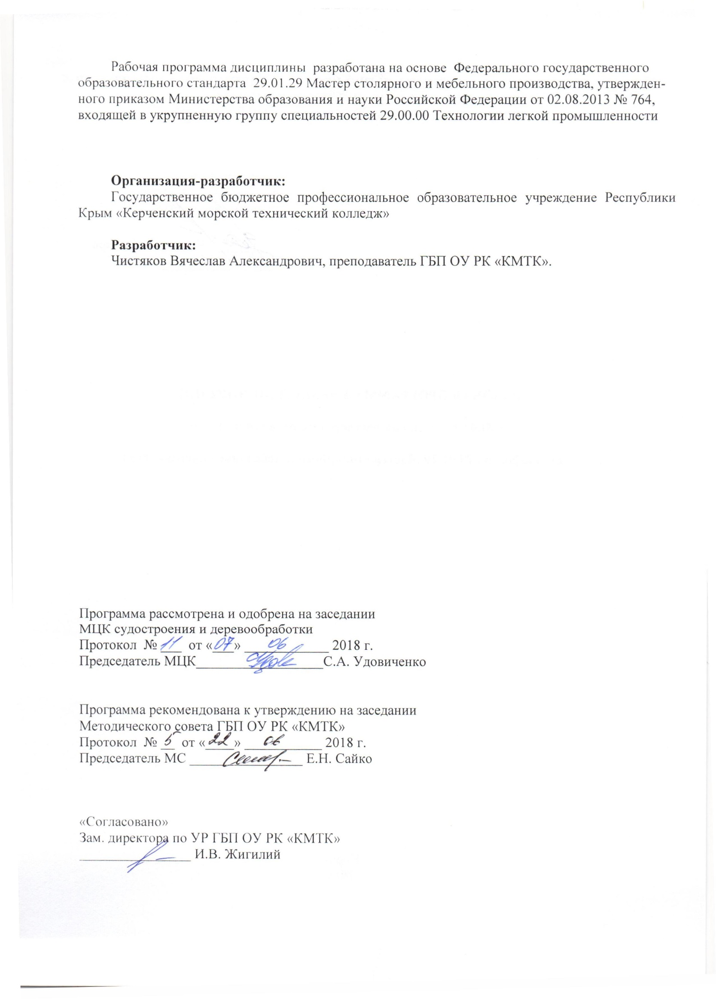
Рабочая программа дисциплины разработана на основе Федерального государственного образовательного стандарта 29.01.29 Мастер столярного и мебельного производства, утвержденного приказом Министерства образования и науки Российской Федерации от 02.08.2013 № 764, входящей в укрупненную группу специальностей 29.00.00 Технологии легкой промышленности

Организация-разработчик:
Государственное бюджетное профессиональное образовательное учреждение Республики Крым «Керченский морской технический колледж»

Разработчик:
Чистяков Вячеслав Александрович, преподаватель ГБП ОУ РК «КМТК».

Программа рассмотрена и одобрена на заседании
МЦК судостроения и деревообработки
Протокол № ___ от «___» ____________ 2018 г.

Председатель МЦК__________________С.А. Удовиченко

Программа рекомендована к утверждению на заседании
Методического совета ГБП ОУ РК «КМТК»
Протокол № __ от «____» ___________ 2018 г.
Председатель МС ________________ Е.Н. Сайко

«Согласовано»
Зам. директора по УР ГБП ОУ РК «КМТК»
________________ И.В. Жигилий

СОДЕРЖАНИЕ

 | стр.
1.ПАСПОРТ рабочей ПРОГРАММЫ УЧЕБНОЙ ДИСЦИПЛИНЫ | 4
2.СТРУКТУРА и содержание УЧЕБНОЙ ДИСЦИПЛИНЫ | 5
3.условия реализации учебной дисциплины | 8
4.Контроль и оценка результатов Освоения учебной дисциплины | 9
5. лист изменений, дополнений | 10

1. паспорт ПРОГРАММЫ УЧЕБНОЙ ДИСЦИПЛИНЫ
ОП.07 Технология реставрации изделий из дерева

- 1 Область применения программы
Программа учебной дисциплины является частью образовательной программы подготовки квалифицированных рабочих в соответствии с ФГОС СПО по профессии 29.01.29 «Мастер столярного и мебельного производства». Рабочая программа учебной дисциплины разработана за счет часов вариативной части ФГОС.
Программа учебной дисциплины может быть использована в дополнительном профессиональном образовании (в программах повышения квалификации и переподготовки) и профессиональной подготовке.

1.2. Место дисциплины в структуре основной профессиональной образовательной программы:
дисциплина входит в общепрофессиональный цикл.

1.3. Цели и задачи дисциплины – требования к результатам освоения дисциплины:
В результате освоения дисциплины обучающийся должен уметь:
- определять основные виды дефектов изделий из древесины;
- подбирать необходимые материалы и инструменты;
- определять последовательность работ при устранении дефекта
- производить несложный ремонт и реставрацию столярных изделий и мебели;
В результате освоения учебной дисциплины обучающийся должен знать:
- материалы и инструменты реставратора;
- правила подготовки изделий к реставрации;
- технику выполнения реставрационных работ;
- правила работы с ручным столярным инструментом;
- правила соблюдения безопасных условий труда.

1.4. Рекомендуемое количество часов на освоение программы дисциплины:
максимальной учебной нагрузки обучающегося 64 часа,
в том числе:
обязательной аудиторной учебной нагрузки обучающегося 43 часа;
самостоятельной работы обучающегося 21 час.

2.СТРУКТУРА и содержание УЧЕБНОЙ ДИСЦИПЛИНЫ

2.1. Объем учебной дисциплины и виды учебной работы

Вид учебной работы | Объём часов
Максимальная учебная нагрузка (всего) | 64
Обязательная аудиторная учебная нагрузка (всего) | 43
В том числе:
Практические занятия | 20
Самостоятельная работа обучающегося (всего) | 21
В том числе:
внеаудиторная самостоятельная работа (подготовка сообщений, презентаций, решение задач, заполнение таблиц)
Итоговая аттестация в форме экзамена

2.2. Тематический план и содержание учебной дисциплины ОП.07 Технология реставрации изделий из дерева

Наименование разделов и тем | Содержание учебного материала, лабораторные и практические работы, самостоятельная работа обучающихся, курсовая работ (проект) (если предусмотрены) |  |  | Объем часов | Уровень освоения
1 | 2 |  |  | 3 | 4
Раздел 1. Виды ремонта и реставрации мебели |  |  |  | 31
Тема 1.1.  Материалы инструменты и оборудование для реставрационных работ | Содержание учебного материала |  |  | 9
 | 1 | Виды и правила реставрационных работ. Цель и задачи реставрации. |  | 1 | 1, 2
 | 2 | Этапы реставрации. Общие сведения. |  | 1 | 1, 2
 | 3 | Характеристика повреждений художественных изделий. Предварительные исследования. |  | 1 | 1, 2
 | 4 | Лакокрасочные материалы. Водные красители. Натуральные красители. Анилиновые красители. Водоэмульсионные краски. Художественные материалы. Отделочные материалы. Акварельные краски. Гуашевые краски. Темперные краски. Масляные краски. Растворители. |  | 1 | 1, 2
 | 5 | Художественные лаки. Разбавители. |  | 1 | 1, 2
 | 6 | Классификация клеев. Основные свойства клеев. Приготовление. Применение. |  | 1 | 1, 2
 | 7 | Приспособления для склеивания. Струбцины. Ваймы. Пресс. |  | 1 | 1, 2
 | 8 | Инструменты и оборудование для реставрации. Инструменты для нанесения ЛК материалов. |  | 1 | 1, 2
 | 9 | Инструменты для восстановления декора. |  | 1 | 1, 2
 | Практические занятия |  |  | 12
 | 1 |  | Разновидности клеев | 2
 | 2 |  | Свойства художественных красок | 2
 | 3 |  | Определение характера повреждения и вида ремонта | 2
 | 4 |  | Приготовление клеев | 2
 | 5 |  | Классификация инструментов | 2
 | 6 |  | Сравнительная характеристика красок | 2
 | Самостоятельная работа обучающихся  Составление терминологического словаря по теме: «Клеи». Составление терминологического словаря по теме: «Лакокрасочные материалы и водные красители». Подготовка выступления по теме: «Художественные и отделочные материалы». Подготовка выступления по теме: « Современные материалы и в реставрации». Работа с конспектом лекции. |  |  | 10
Раздел 2. Техника выполнения ремонтных и реставрационных работ |  |  |  | 33
Тема.2.1.  Ремонт и реставрация отделочных покрытий . | Содержание учебного материала |  |  | 6
 | 1 |  | Этапы реставрации. Обойные работы. | 1 | 1, 2
 | 2 |  | Этапы реставрации. Предварительные исследования. | 1 | 1, 2
 | 3 |  | Этапы реставрации. Удаление старых отделочных покрытий. | 1 | 1, 2
 | 4 |  | Технология ремонта мягкой мебели. | 2 | 1, 2
 | 5 |  | Применение материалов и инструментов | 1 | 1, 2
 | Практические занятия |  |  | 16
 | 1 |  | Определить характер повреждения изделия и применить оптимальный способ исправления повреждения сломанных деталей. | 4
 | 2 |  | Определить характер повреждения изделия и способы исправления при ремонте изделия, декорированного росписью красками (масляными, акриловыми и т.д.) | 4
 | 3 |  | Определить характер повреждения изделия и способы ремонта изделия декорированного резьбой. | 4
 | 4 |  | Определить способ ремонта изделий облицованных шпоном и произвести ремонт | 2
 | 5 |  | Составление таблицы – схемы типичных повреждений и способов их ремонта изделий облицованных шпоном | 2
 | Самостоятельная работа обучающихся  Подготовка выступления по теме: «Современные технологии в реставрации»  Работа с конспектом лекции. Подготовка к экзамену |  |  | 11
Всего: |  |  |  | 64
Итоговая аттестация в форме экзамена
Для характеристики уровня освоения учебного материала используются следующие обозначения:
1. – ознакомительный (узнавание ранее изученных объектов, свойств);
2. – репродуктивный (выполнение деятельности по образцу, инструкции или под руководством)
3. – продуктивный (планирование и самостоятельное выполнение деятельности, решение проблемных задач)

3. условия реализации программы учебной дисциплины

3.1. Требования к материально-техническому обеспечению
Реализация программы учебной дисциплины предполагает наличие учебного кабинета «Технологии реставрации изделий из дерева», мастерской по технологии реставрации изделий из дерева.
Оборудование учебного кабинета и рабочих мест кабинета:
- столы рабочие
- стулья
- наглядные пособия
Технические средства обучения
- Компьютер
- Проектор
Оборудование мастерской и рабочих мест мастерской:
- настольный сверлильный станок
- настольный наждачный станок
- верстак
- столы рабочие
- стулья
- Сверлильный станок
- Заточной станок
- Электрическая дрель
- Электрический лобзик
- Электрический шуроповерт
- Инструменты: шила, молотки, ножовки

3.2. Информационное обеспечение обучения
Перечень рекомендуемых учебных изданий, Интернет-ресурсов, дополнительной литературы
Основные источники:
Дополнительные источники:
1. Мозаика и резьба по дереву/Т.А.Матвеева: Учеб.дляПТУ.-5-е изд., стер.- М.: Высш.шк., 1993. - 144с.: ил. 2. Резьба по дереву. Мозаика/сост. В.И. Рыженко. - М.: Рипол классик,2004-192с.: ил. (Домашняя мастерская)
2. Полная энциклопедия художественных работ по дереву: П49/Справочник/сост. В.И. Рыженко. М: Изд. Оникс, 2008.-704с.: ил.
3.Резьба по дереву./В.А.Чебан- Ростов н\Д: Изд. Дом «Владис»,2006.-512с.
4. Резьба по дереву: Уроки мастерства/А.Ф.Афанасьев- М.: Культура и традиции, 2001-256с.: ил.
5. Резьба и мозаика по дереву / Л.А. Пронин- Екатеринбург6 «У- Фактория»,2001-272с. Резьба по дереву/ Е.А.Банников.- Ростов н.Д.: Изд. Феникс,2006-320с.: ил.- (Профессиональное мастерство).
6. Столярные, плотничные, стекольные и паркетные работы: Учебник для НПО- М: ИРПО; Изд. центр «Академия»,2007.-80с.
7. Справочник молодого столяра и плотника: Учебное пособие для ПТУ/М.А.Григорьев -2е изд., перераб. и доп.- М.: Лесн. пром-ть., 1981-239с.ил.
8. Искусство резьбы по дереву. Учебное пособие/ под общей редакцией М.З.Соркина- М.: «Антиква»1998
Интернет-ресурсы:
www.reznoe.ru
www.stroeved.ru/
stameskino.ru/
www.rezba-art.ru
4. КОНТРОЛЬ И ОЦЕНКА РЕЗУЛЬТАТОВ ОСВОЕНИЯ ДИСЦИПЛИНЫ

Контроль и оценка результатов освоения дисциплины осуществляется преподавателем в процессе проведения практических занятий и тестирования, а также выполнения обучающимися индивидуальных заданий.

Результаты обучения  (освоенные умения, усвоенные знания) | Основные показатели оценки результата
уметь:  - определять основные виды дефектов изделий из древесины;  - подбирать необходимые материалы и инструменты;  - определять последовательность работ при устранении дефекта  - производить несложный ремонт и реставрацию столярных изделий и мебели;  знать:  - материалы и инструменты реставратора;  - правила подготовки изделий к реставрации;  - технику выполнения реставрационных работ;  - правила работы с ручным столярным инструментом;  - правила соблюдения безопасных условий труда. | Демонстрация умений определять основные виды дефектов изделий из древесины;  Демонстрация умений подбирать необходимые материалы и инструменты;  Демонстрация умений определять последовательность работ при устранении дефекта  Демонстрация умений производить несложный ремонт и реставрацию столярных изделий и мебели;  Демонстрация знаний материалов и инструментов реставратора;  Демонстрация знаний правил подготовки изделий к реставрации;  Демонстрация знаний техники выполнения реставрационных работ;  Демонстрация знаний правил работы с ручным столярным инструментом;  Демонстрация знаний правил соблюдения безопасных условий труда.

5 .ЛИСТ ИЗМЕНЕНИЙ, ДОПОЛНЕНИЙ

Дата внесения изменении, дополнений | Номер листа/раздела рабочей программы | Краткое содержание изменения | Основания для внесения изменений | Подпись лица, которое вносит изменения

